中国十大城市群生态发展状况比较研究
摘要：通过建立生态发展评价指标体系，对中国十大城市群生态发展状况进行多层次的比较研究。认为在微观层面，中心城市对城市群生态发展影响巨大，城市群内城市之间生态发展水平差距很大；在中观层面，中国十大城市群的生态发展路径相似，但是没有形成良好的区域联动，造成区域发展非均衡性；在宏观层面，中国十大城市群生态发展水平直接关系我国生态经济可持续发展程度，国家对大城市群的定位不同，不同的战略定位影响其生态发展水平。结果显示：中国十大城市群生态发展状况与世界先进水平相比还存在巨大差异；无论城市群内部还是城市群之间均存在明显的非均衡性。尽快缩小各城市群之间的发展差距，努力提高欠发达地区城市群生态发展能力是解决区域发展不平衡的关键所在。在此基础上，从中国十大城市群生态发展状况的综合层面和影响城市群生态发展状况的各个因素层面分别提出了缩减生态发展状况非均衡差异的政策建议。
关键词：生态发展状况；非均衡差异；中国十大城市群
0 引言
生态发展状况是体现城市群综合发展水平的重要方面之一。随着城市群不断发展，生态发展状况在不同发展阶段呈现出不同的特征，生态发展要素与其他经济发展要素之间的配置关系与促进经济发展的效益也持续发生变化。20世纪90年代起，城市群逐渐成为推进城镇化、区域联动发展的主要形式，各城市群生态发展状况不尽相同，尽早明确各城市群生态发展状况有利于城市群更好发展，因此，对我国具有代表性的十大城市群生态状况进行评价具有重要意义。
近年来，对城市发展生态状况的关注逐渐成为热点，一些国外学者通过选取某一国家为例探讨了生态经济协调发展问题，展望了未来的发展趋势^{[1-4]}。还有一些国外学者总结了生态经济发展的理论模型，分析了各自不同特点和未来趋势^{[5-7]}。Saso Medved^{[8]}对斯洛文尼亚生态足迹的现状和未来趋势做了实证研究，论证了生态足迹作为反映可持续发展指标的限制条件。国内学者郭秀锐等^{[9]}探讨了建设生态城市的指标体系及其衡量标准等问题。梁保平等^{[10]}、陈亮等^{[11]}、朱俊成等^{[12]}对中国省域层面生态经济发展做了研究，认为大致呈现东部高、中西部低、南方高、北方低的格局并提出了相应的建议。武彦斌等^{[13]}、迟国泰^{[14]}、Chuan-bin Zhou等^{[15]}、程砚秋等^{[16]}利用“驱动力-压力-状态-影响-响应(DPSIR)”框架，对中国某些主要城市的生态发展状况及其影响因素进行了深入分析。陈丽萍等^{[17]}从中国进出口贸易入手，认为自1996年开始生态足迹由赤字转变为盈余，中国经济才得以走上可持续发展道路。潘雄锋等^{[18]}在城市的创新生态领域展开研究，从结构和状态两方面建立了城市创新生态的评价指标体系，实证分析表明经济发展水平较高的城市通常是创新生态比较好的城市，并且划分出状态-结构均衡型、结构劣势型和状态劣势型3种类型。总之，目前该领域研究主要可以归结为两个方向：一是针对省域层面的比较研究；二是对某一具有代表性的地区或城市进行比较研究。而结合目前城市群发展趋势进行的研究成果虽然已经出现，比如王发曾等人所著《中原城市群整合研究》^{[19]}，但是很少，而针对中国十大城市群的生态评价比较研究更少。本研究从具有代表性的中国十大城市群入手，对其生态发展状况开展比较研究，很好地填补了这一空白领域。
本研究以2010年中国十大城市群为研究对象，以灰色关联和层次分析法为研究方法，利用SPSS分析软件，采用横截面数据模型测算了中国十大城市群生态发展状况综合得分，并对生态发展状况进行了比较研究。
1 生态发展评价指标体系构建
1.1 范围界定
参照国家发改委肖金成等^{[20]}的研究成果，我们将中国十大城市群及所包含的城市界定如下(表1)。
1.2 生态发展评价指标体系构建
根据所掌握的资料和参考宋永昌等^{[21]}学者构建的指标体系，从结构、功能、协调度三方面建立了10个层面、共24项具体指标的中国十大城市群生态发展评价指标体系(表2)。
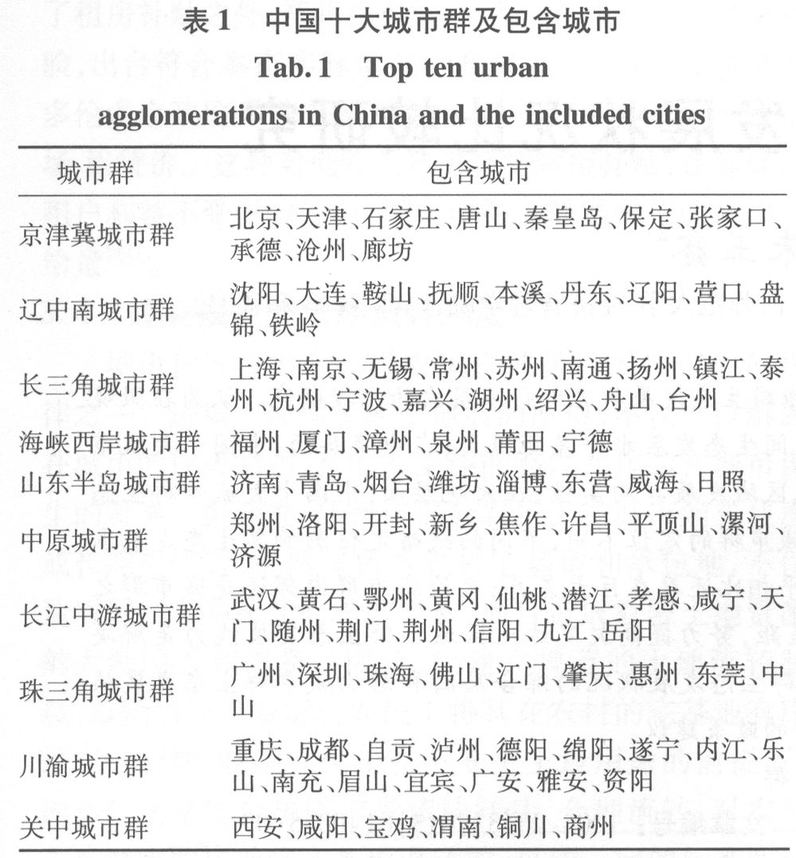

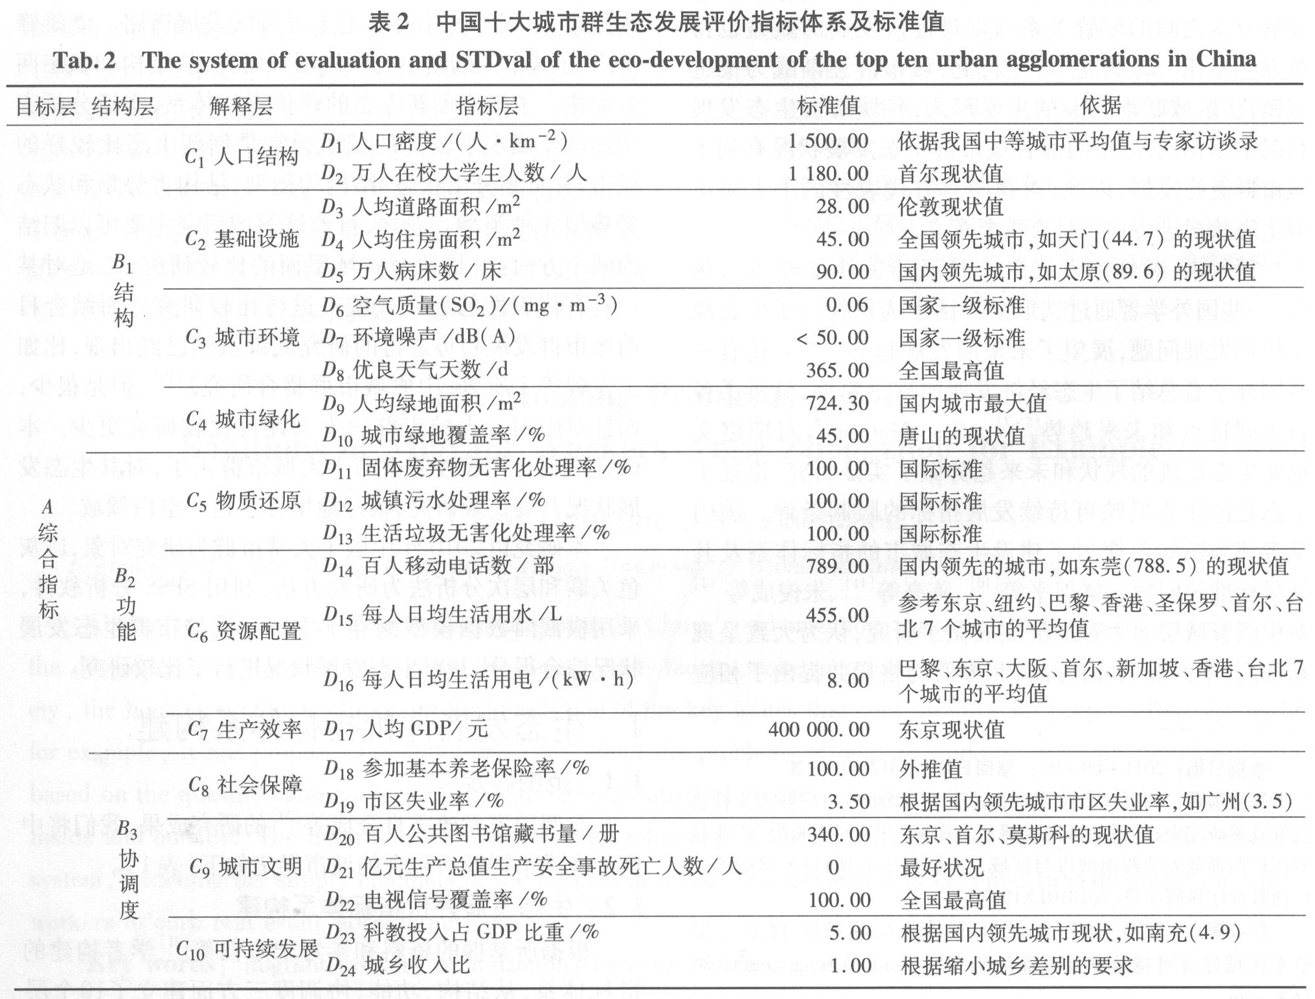
1.3 数据来源
数据来源于《中国统计年鉴(2011)》、《中国城市统计年鉴(2011)》、《中国环境统计年鉴(2011)》、各省市2011年统计年鉴以及各省市统计局、环保局官方公布的《2010年国民经济和社会发展公报》、《2010环境发展状况公报》提供的直接数据或经过计算得出。而中国十大城市群的综合数据则按照各城市群所包含的各城市数据经计算得出。
2 生态发展指数计算
2.1 相关指标的灰色关联度和权重计算
由于指标量纲的差异对研究产生很大影响，有必要运用极差公式对数据进行无量纲化处理。
对于正向性指标，计算公式为：
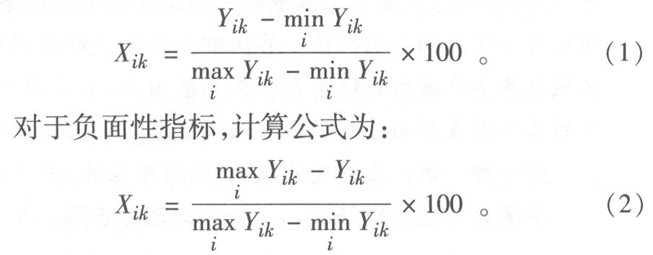
式中：X_{ik}为各数据无量刚化后的结果；Y_{ik}为数列i中的数据；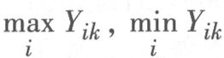分别为数列i中数据的最大值和最小值。
城市群生态系统是由多种因素确定的复杂系统，各因素在生态发展中的所起的作用是不同的，应该根据其重要程度科学地确定权重，解释其发展规律。考虑到城市群发展程度不同以及标准值的确定，我们采用灰色关联度法，得出各项指标的权重。
首先，在利用公式(1)和公式(2)对数据进行无量纲化处理后，再通过公式(3)计算灰色关联系数：
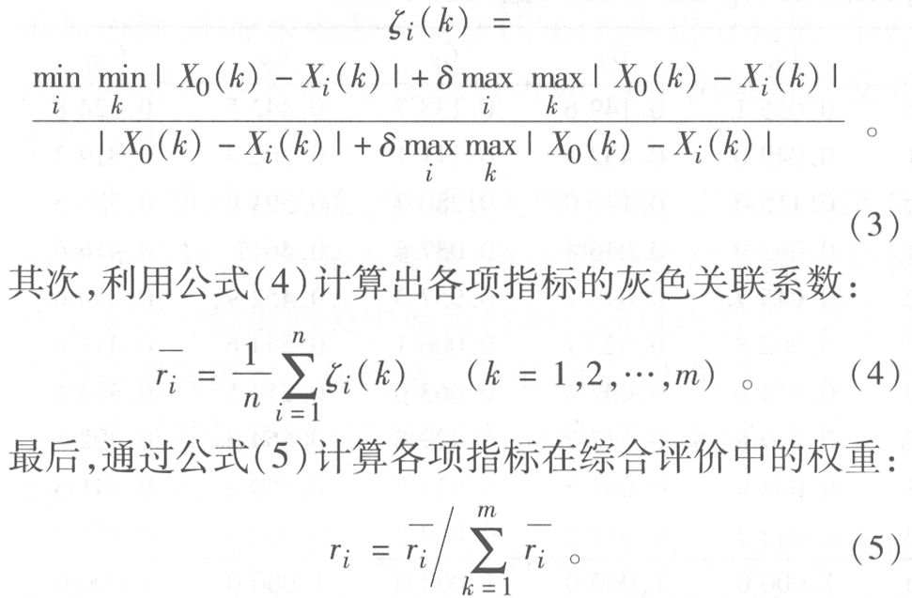
式中：ζ_{i}(k)为灰色关联系数；δ为分辨系数，δ∈[0，1]，通常取0.5；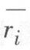为各项指标的灰色关联系数；r_{i}为各项指标在综合评价中的权重。各项指标在综合评价中的权重见表3。
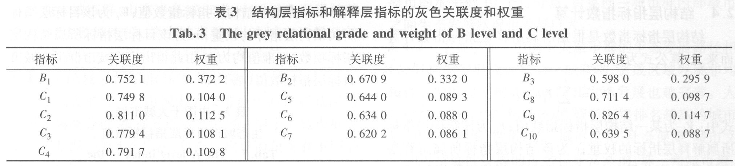
2．2 指标层指标指数计算
指标层指标的指数根据现状值与标准值计算。当指标数值越大越好时，计算公式为：
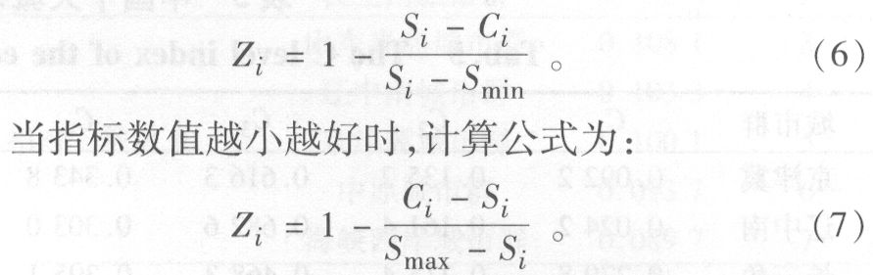
式中：Z_{i}为某指标层指标指数值；S_{i}为某指标层指标的标准值；C_{i}为某城市群指标层指标现状值。为了使等式有意义，S_{max}是相关城市群指标的最大值乘以1.05；S_{min}是相关城市群指标的最小值除以1.05；标准值均为1，权重均取0.3333，由此得出中国十大城市群生态城市指标层指标数值(表4)。
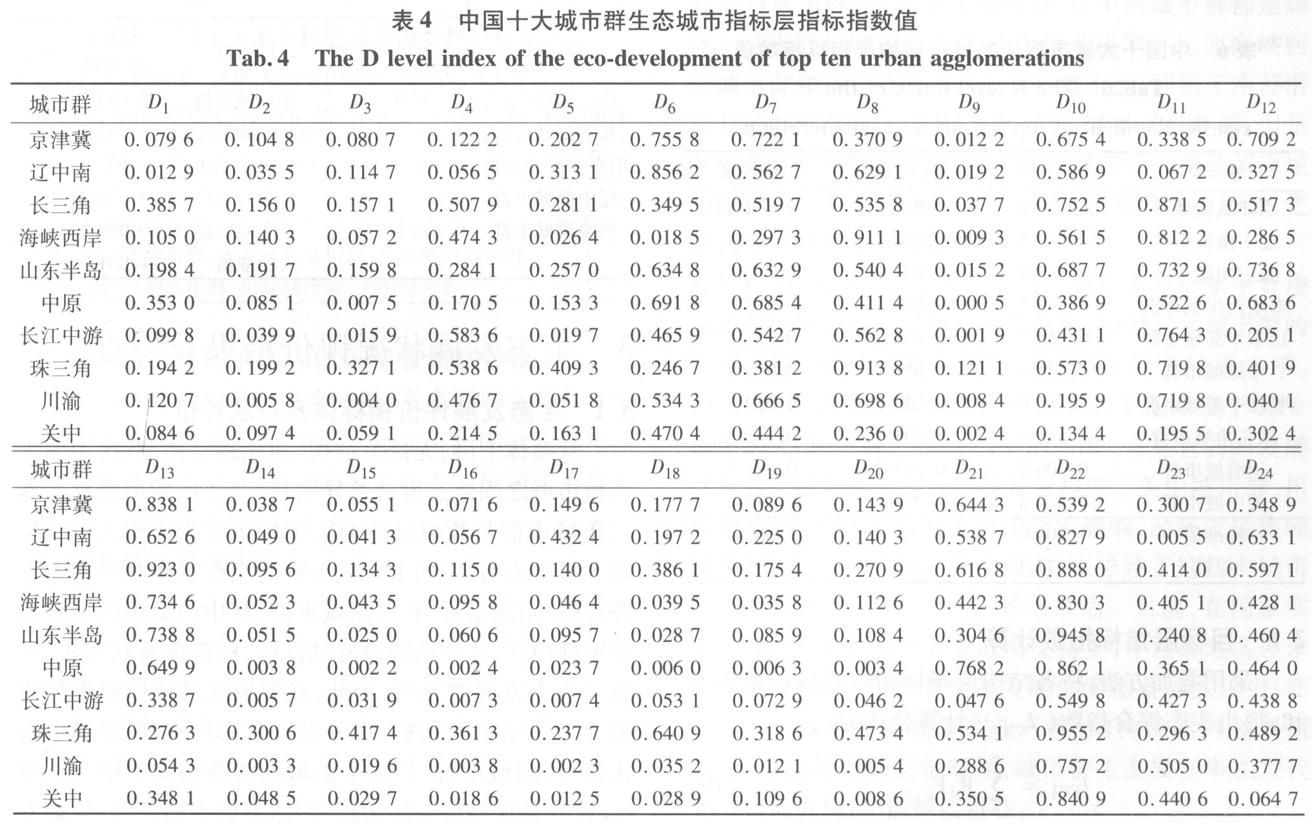
2.3 解释层指标指数计算
解释层指标指数是根据所属指标层指标指数计算而来，计算公式为：
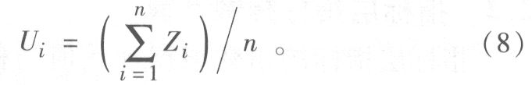
式中：U_{i}为某一解释层指标指数值；Z_{i}为某一指标层指标指数值；n为该解释层指标所属指标层指标项数。由此得出十大城市群解释层指标指数值(表5)。
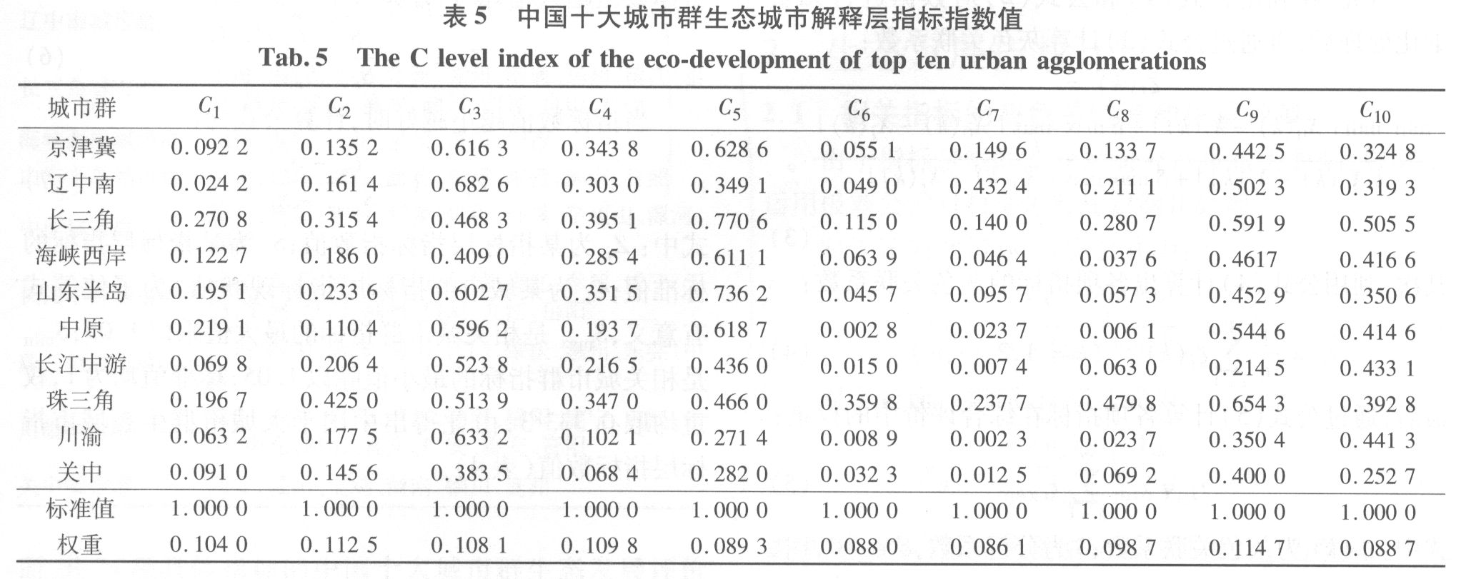
2.4 结构层指标指数计算
结构层指标指数是根据所属解释层指标指数计算而来，计算公式为：
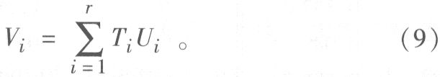
式中：V_{i}为某一结构层指标指数值；T_{i}为该结构层指标所属解释层指标的权重；r为该结构层指标所属解释层指标项数。由此得出十大城市群结构层指标数值(表6)。
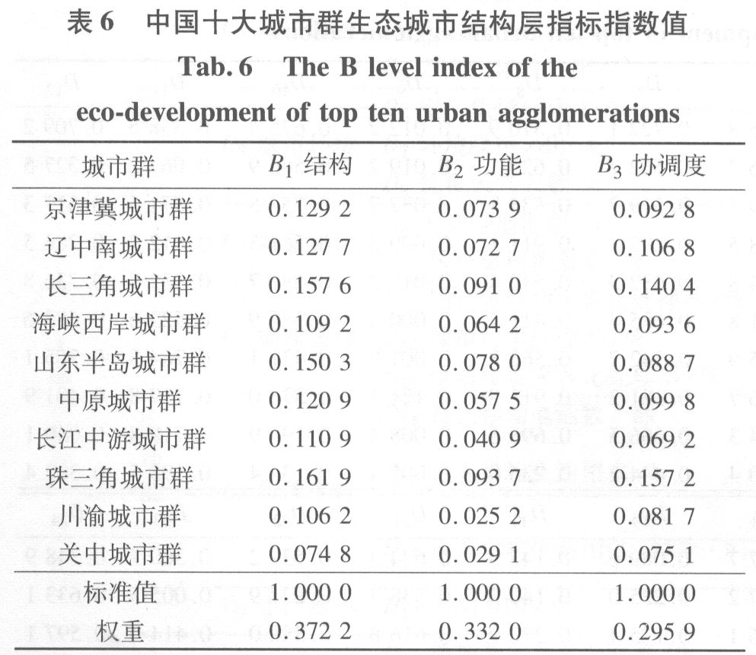
2.5 目标层指标指数计算
采用叠加方法，将各结构层指标指数乘以权重再求和，得出生态综合指数(I_{ECI})，计算公式为：
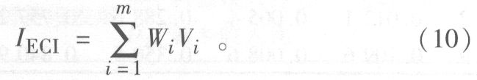
式中：V_{i}为某一结构层指标指数值；W_{i}为该目标层指标所属结构层指标的权重；m为该目标层指标所属结构层指标项数，标准值均为1。由此得出十大城市群生态城市目标层指标数值(表7)。
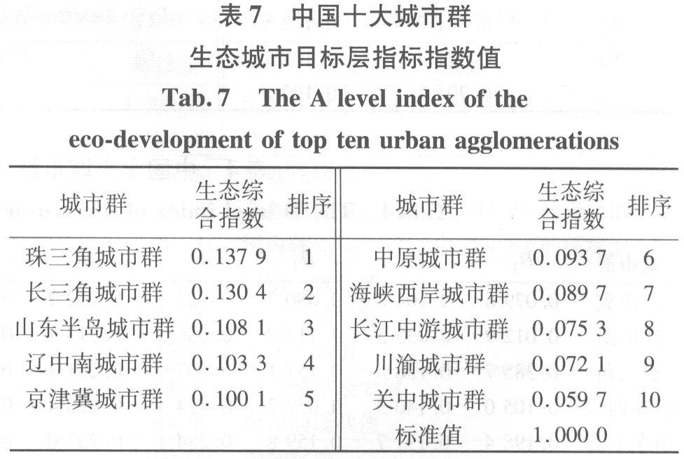
3 生态发展状况评价结果及特点
3.1 生态发展评价指标体系层次评价
从整体上讲，无论是结构、功能还是协调度，中国十大城市群之间生态发展差异明显(表5)，数值最高的珠三角城市群与数值最低的关中城市群相差很大，同时，表5显著表明，中国十大城市群的生态发展水平参差不齐，珠三角城市群、长三角城市群、辽中南城市群等均属于东部地区，这些地区经济基础好，经济体系较完善，具备了生态发展的条件，因此，在发展经济的同时更加注重了生态结构的调整，得分也较高；得分较低的关中城市群、川渝城市群、长江中游城市群等均属于中西部地区，这些地区经济基础比较弱，体系仍不够完善，生态发展较为缓慢。中国十大城市群生态发展呈现出明显的地区非均衡性，东部地区发展较好较快，而中西部地区发展缓慢，差距非常明显。
在结构指标方面，中国十大城市群生态发展结构指标差异明显，地区间差距非常大，呈两极分化的趋势。得分高的珠三角城市群、长三角城市群、山东半岛城市群生态发展状况良好；关中城市群、川渝城市群、长江中游城市群、中原城市群、海峡西岸城市群得分较低，生态发展状况不尽人意；京津冀城市群、辽中南城市群发展状况居中。
在功能指标方面，中国十大城市群生态发展功能指标存在差异，但差异不显著，除去得分较高的珠三角城市群和得分较低的关中城市群和川渝城市群外，其余7个城市群发展水平较均衡。就此而言，中国十大城市群生态发展功能指标呈“橄榄球”态势，各大城市群下一步的发展空间很大。
在协调度指标方面，中国十大城市群生态发展协调度呈现出较为均衡的差别态势，珠三角城市群、长三角城市群、辽中南城市群居于领跑者地位，京津冀城市群、海峡西岸城市群、山东半岛城市群、中原城市群紧随其后，长江中游城市群、关中城市群、川渝城市群得分较低，需要有更大程度的发展才能追上领跑者。
3.2 生态发展评价指标体系聚类评价
采用类平均法对中国十大城市群生态发展状况进行系统聚类分析，根据分析结果可将中国十大城市群生态发展状况分为4个层次，每个层次里面包含有不同的城市群(表8)。
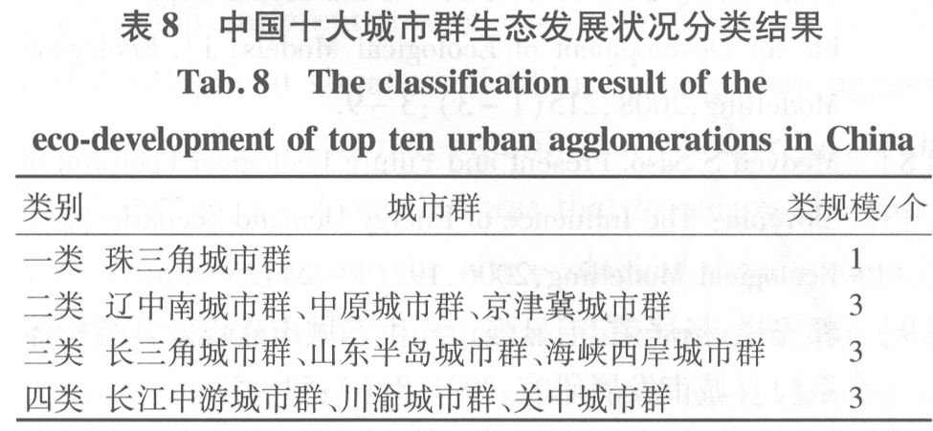
3.3 生态发展评价指标体系综合集成评价
综合上述多层分析评价结果，考虑到历史条件和现实经济发展等因素，结合全球一体化进程的经验和中国城市群发展的知识，可将中国十大城市群按照生态发展程度不同分为3个分区(表9)。
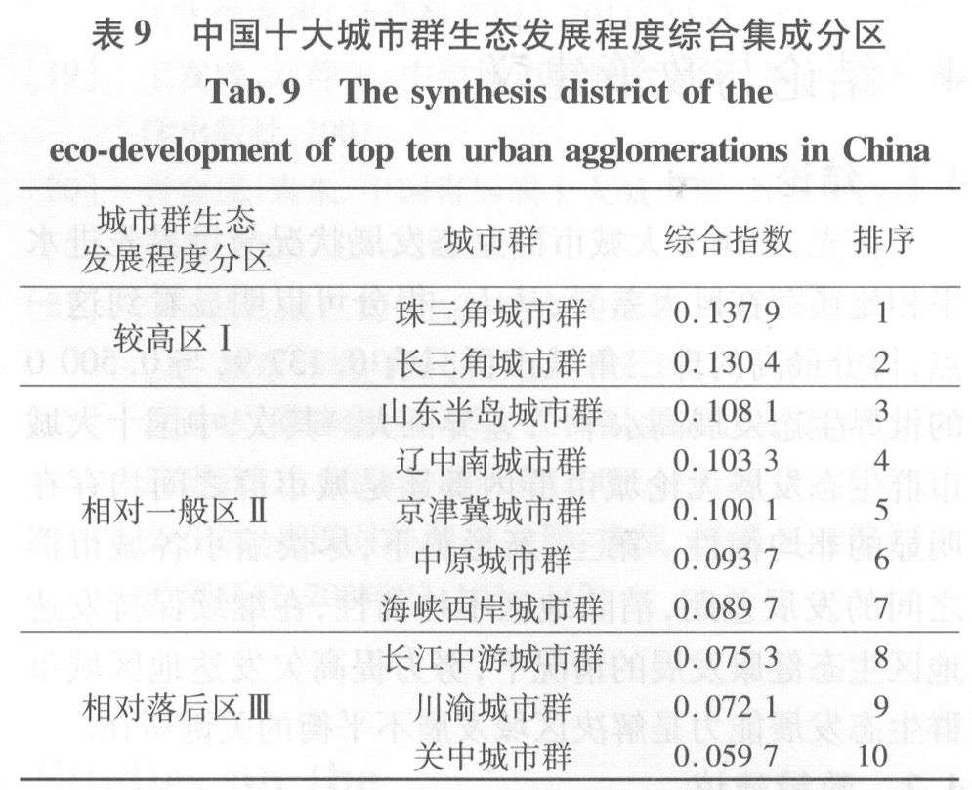
3.4 生态发展状况特点
中国十大城市群受地理位置、资源禀赋、经济基础等的影响，生态发展水平各异，通过分层次多方面比较，中国十大城市群生态发展有以下几个特点。
3.4.1 微观层面。中心城市对城市群生态发展影响巨大，城市群内城市之间生态发展水平差距很大。长三角城市群排名最高，上海市在科教投入占GDP比重、百人公共图书馆藏书量、人均GDP、城镇生活污水处理率、城市绿地覆盖率等方面均居前列，上海市作为长三角城市群的核心城市充分发挥了带头作用。山东半岛城市群中济南市百人公共图书馆藏书量比威海市的水平高出十多倍，但是就城市绿地覆盖率来说，济南市却要比威海市的水平低10个百分点，可见同一城市群内部城市之间生态发展状况也差异巨大。
3.4.2 中观层面。中国十大城市群的生态发展路径相似，但是没有形成良好的区域联动，造成区域发展非均衡性。发展程度越高的地区其生态发展也越完善。人口结构、基础设施、物质还原、资源配置排名越高的城市群，其生产效率、城市环境、城市绿化、社会保障、城市文明和可持续性发展的排名也非常靠前，珠三角城市群、长三角城市群、山东半岛城市群、辽中南城市群都是如此。城市群与城市群之间缺少联动机制。比如海峡西岸城市群和珠三角城市群空间距离不远，同属于南部沿海开放型城市群，经济起步都很早，基础条件优越，但是从生态综合指数得分来看，珠三角城市群和海峡西岸城市群相差巨大，前者排名首位，而后者却排在中下游，之间也没有良好的互动发展机制。
3.4.3 宏观层面。中国十大城市群生态发展水平直接关系我国生态经济可持续发展程度，国家对大城市群的定位不同，不同的战略定位会影响其生态发展水平。2010年，中国十大城市群以9.99％的土地承载了35％以上的人口，创造了50％以上的GDP，可见它们的发展状况会直接影响全国可持续发展程度。关中城市群、川渝城市群、长江中游城市群受政策影响，经济发展比较缓慢，与东部相比存在较大差距，也导致了这几大城市群生态发展状况不尽人意，排名靠后。目前，在国家实施中部崛起和西部大开发战略支持下，中西部地区迎来了发展的大好时机，其生态发展也面临着巨大压力；而东部沿海城市群面临着产业升级、结构优化的发展瓶颈，在经济转型的关键时期，城市群生态发展事关现代化建设的大局，不能掉以轻心。
4 结论与政策建议
4.1 结论
首先，中国十大城市群生态发展状况与世界先进水平相比还存在巨大差异，从I_{ECI}得分可以明显看到这一点，得分最高的珠三角城市群只有0.1379，与0.5000的世界生态发展高水平_{[19]}差异巨大。其次，中国十大城市群生态发展无论城市群内部还是城市群之间均存在明显的非均衡性。第三，新形势下，尽快缩小各城市群之间的发展差距，消除地区不均衡性，在继续保持发达地区生态健康发展的情况下，努力提高欠发达地区城市群生态发展能力是解决区域发展不平衡的关键所在。
4.2 政策建议
从中国十大城市群生态发展状况的综合层面看，各个分区的城市群生态发展状况非均衡差异较大，必须制订针对性的发展策略。生态发展水平较高的珠三角城市群、长三角城市群，一方面要以更加积极的姿态积极培养人才，加快高科技出口产业、旅游业、服务外包业等第三产业的发展，加快产业升级，实现绿色发展；另一方面应积极融入世界市场，吸收借鉴国外生态发展先进经验，深入挖掘经济因素在城市群生态发展中的巨大作用，力争形成互利共赢、和谐发展的良好局面。生态发展水平相对一般的山东半岛城市群、京津冀城市群等城市群，应努力提高功能指标，积极推进工业化和城市化的同时，提高资源配置和生产效率，加强物质还原力度，在充分发挥自身优势基础上增强可持续发展能力，积极延伸产业链条，提高竞争力，实现与生态发展程度较强城市群的对接，尽快做大做强，力争使自身成为推动本地区生态发展的新增长极。生态发展水平相对落后的长江中游城市群、川渝城市群和关中城市群，要聚集本地资源，积极发挥产业优势，通过观念创新、制度创新和技术创新，发挥产业集聚与扩散效应，扩大经济规模，提高城市群综合实力，培育和发展核心城市并增强其核心竞争力，加大生态管理力度，完善绿色工业体系，实现区域生态跨越式发展。
从影响城市群生态发展状况的各个因素层面看，人口结构、基础设施、城市环境、城市绿化、物质还原、资源配置、生产效率、社会保障、城市文明和可持续性发展10个方面都对城市群生态发展状况产生着重大影响。在优化人口结构与基础设施建设方面，既要大力培养人才，又要加强基础设施建设，严格控制工业三废排放，积极发展环保产业，继续提升一二产业发展质量，加大第三产业发展速度。在城市环境、城市绿化、物质还原方面，建立以绿色GDP为核心的社会发展核算和测评体系，制定有利于生态循环经济发展的法律法规_{[22]}。在资源配置、生产效率方面，要提高全社会生态发展的参与度，发挥地区产业优势，利用援外、贸易、投资、合作合营等多种手段，努力开拓境外资源_{[23]}。在社会保障、城市文明方面，要注重提高人民幸福感。在可持续发展方面，要建立科学合理的经济发展体系和良好的工业绿色循环体系，促进生态经济的健康快速发展。
参考文献：
[1] Li Dianmo,Guo Zhongwei.Some Aspects of Ecological Modeling Developments in China[J].Ecological Modelling,2000,132(1-2):3-10.
[2] Odysseus G,Manoliadis.Development of Ecological Indicators:A Methodological Framework Using Compromise Programming[J].Ecological Indicators,2002,2(1-2):169-176.
[3] Bhuvadol Gomontean,Jiragorn Gajaseni,Gareth Edwards Jones,et al.The Development of Appropriate Ecological Criteria and Indicators for Community Forest Conservation Using Participatory Methods: A Case Study in Northeastern Thailand[J].Ecological Indicators,2008,8(5):614-624.
[4] O'Hara,Phillip Anthony.Political Economy of Climate Change,Ecological Destruction and Uneven Development[J].Ecological Economics,2009,69(2):223-234.
[5] Vuuren D P van,Smeets E M W.Ecological Footprints of Benin,Bhutan,Costa Rica and the Netherlands[J].Ecological Economics,2000,34(1):115-130.
[6] Inge Ropke.Trends in the Development of Ecological Economics from the Late 1980s to the Early 2000s[J].Ecological Economics,2005,55(2):262-290.
[7] Sven Erik Jogensen.Overview of the Model Types Available for Development of Ecological Models[J].Ecological Modelling,2008,215(1-3):3-9.
[8] Medved S Saso.Present and Future Ecological Footprint of Slovenia:The Influence of Energy Demand Scenarios[J]. Ecological Modelling,2006,192(1-2):25-36.
[9] 郭秀锐，杨居荣，毛显强，等，生态城市建设及其指标体系[J].城市发展研究，2001，8(6)：54-58。
[10] 梁保平，韩贵锋，余丽娟，等，中国省域城市生态适宜度综合评价[J].城市问题，2005，24(5)：16-19。
[11] 陈亮，王如松，王志理，2003年中国省域社会-经济-自然复合生态系统生态位评价[J].应用生态学报，2007，18(8)：1794-1800。
[12] 朱俊成，杨益明，黄继发，中部地区省域中心城市竞争力差异与协调发展研究[J].地域研究与开发，2010，29(3)：52-57。
[13] 武彦斌，彭苏萍，淮南市持续发展的生态安全评价[J].中国人口·资源与环境，2006，16(3)：107-112。
[14] 迟国泰，沈一侠，秦学志，基于对应分析的生态评价模型及典型省份的实证研究[J].中国管理科学，2009，17(3):183-192.
[15] Zhou Chuanbin,Liu Jingru,Wang Rusong,et al.Ecological-economic Assessment of Ecological Sanitation Development in the Cities of Chinese Loess Plateau[J].Ecological Complexity,2010,7(2):162-169.
[16] 程砚秋，迟国泰，基于主成分分析的生态评价模型及其应用研究[J].中国管理科学，2011，19(3)：182-192。
[17] 陈丽萍，杨忠直，中国进出口贸易中的生态足迹[J].世界经济研究，2005(5)：8-11。
[18] 潘雄锋，马运来，城市创新生态评价研究[J].大连理工大学学报(社会科学版)，2011(2)：7-11。
[19] 王发曾，刘静玉．中原城市群整合研究[M].北京：科学出版社，2007。
[20] 肖金成，袁朱，中国将形成十大城市群[N].中国经济时报，2007-03-29(04)。
[21] 宋永昌，戚仁海，生态城市的指标体系与评价方法[J].城市环境与城市生态，1999，12(5)：16-19。
[22] 赵运林，傅晓华，徐习军，长株潭生态型城市群发展对策研究[J].城市发展研究，2009，16(10)：5-7。
[23] 裴长洪，我国对外贸易发展：挑战、机遇与对策[J].经济研究，2005(9)：103-112。

